ICS 71.100.30
WJ

G 89
备案号：14416-2004

中华人民共和国兵器行业标准
WJ 9045—2004

起 爆 具
Booster

2004—09—01发布 2004—12—01实施

国防科学技术工业委员会 发 布
WJ 9045—2004

前 言

本标准的5.3中的起爆感度、跌落安全性和耐温耐油性项目、第8章、9.1条、第10章为强制性内容，其余为推荐性内容。
本标准的附录A为资料性附录。
本标准由国防科工委民爆器材监督管理局提出。
本标准由中国兵器工业标准化研究所归口。
本标准起草单位：山东银光化工股份有限公司、山西江阳化工厂。
本标准主要起草人：杨昌德、蒋圣武、郭元旦、陈月畅。

WJ 9045—2004

起 爆 具

1 范围
本标准规定了起爆具的要求、试验方法、检验规则及标志、包装、运输、贮存等内容。
本标准适用于起爆具生产和验收。
2 规范性引用文件
下列文件中的条款通过本标准的引用而成为本标准的条款。凡是注日期的引用文件，其随后所有的修改单（不包括勘误的内容）或修订版均不适用于本标准，然而，鼓励根据本标准达成协议的各方研究是否可使用这些文件的最新版本。凡是不注日期的引用文件，其最新版本适用于本标准。
GB 190 危险货物包装标志
GB／T 2828 逐批检查计数抽样程序及抽样表（适用于连续批的检查）
GB／T 2829 周期检验计数抽样程序及表（适用于对过程稳定性的检验）
GB／T 6543 瓦楞纸箱
GB／T 6722 爆破安全规程
GB9969.1 工业产品使用说明书总则
GB／T 8031 工业电雷管
GB／T 10111 利用随机数骰子进行随机抽样的方法
GB／T 13228—1991 工业炸药爆速测定方法
GB／T 14436—1993 工业产品保证文件 总则
GB／T 14659—2003 民用爆破器材术语
WJ 9027 导爆管雷管
3 术语和定义
GB／T 14659—2003确立的术语和定义适用于本标准。
4 分类和代号
4.1 分类
起爆具按起爆方式可分为雷管起爆方式起爆具、导爆索起爆方式起爆具和雷管与导爆索双功能起爆方式起爆具。
4.2 产品代号
起爆具的产品代号由名称代号、爆速代号、规格代号和起爆方式代号等部分组成，图1所示。
WJ 9045—2004

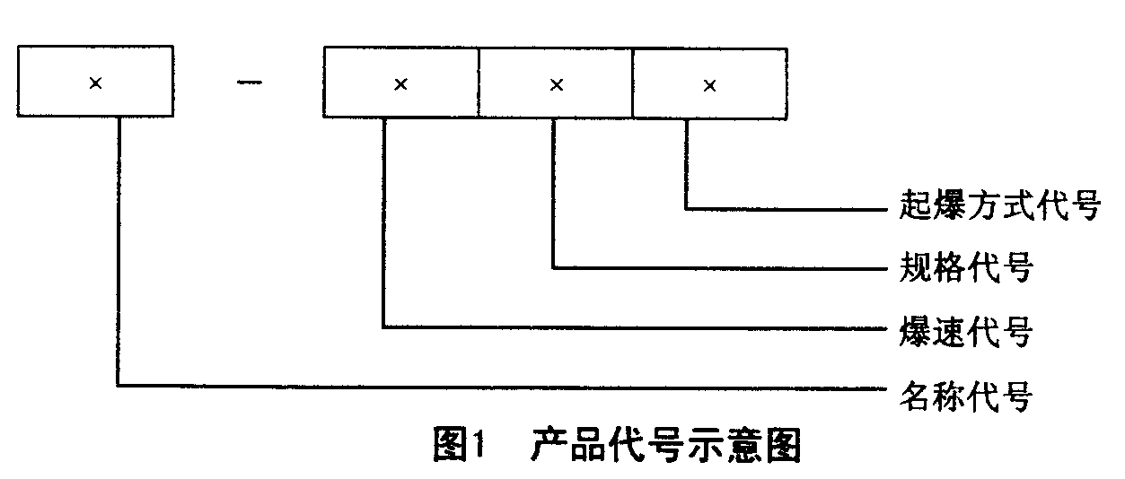
4.2.1 名称代号
起爆具的名称代号用“QBJ”表示。
4.2.2 爆速代号
4.2.2.1 爆速大于或等于7000 m／s的爆速代号用“Ⅰ”表示。
4.2.2.2 爆速大于或等于5000 m／s且小于7000 m／s的爆速代号用“Ⅱ”表示。
4.2.3 规格代号
规格代号由产品单发质量的数值表示，单位为g。
4.2.4 起爆方式及代号
4.2.4.1 雷管起爆方式代号用“L”及其后面的雷管号数表示。
4.2.4.2 导爆索起爆方式代号用“D”及其后面的导爆索装药量数值表示。
4.2.4.3 雷管与导爆索双功能起爆方式代号用“L／D”及其后面相应的数值表示。
示例1：
11.0g／m导爆索起爆方式，爆速大于或等于5000m／s且小于7000m／s的454 g起爆具表示如下：
QBJ—Ⅱ454D 11.0
示例2:
6号雷管和3.6g／m导爆索双功能起爆方式，爆速大于或等于7000 m／s的340 g起爆具表示如下：
QBJ—Ⅰ340L6／D3.6
5 要求
5.1 外观
起爆具表面应清洁、无破损、无残药，并有清晰的标记。各功能孔应畅通。
5.2 质量
质量偏差应小于名义质量的5％。
注：起爆具质量包含外壳在内。
5.3 性能
起爆具性能要求见表1。
WJ 9045—2004

表1 起爆具性能要求
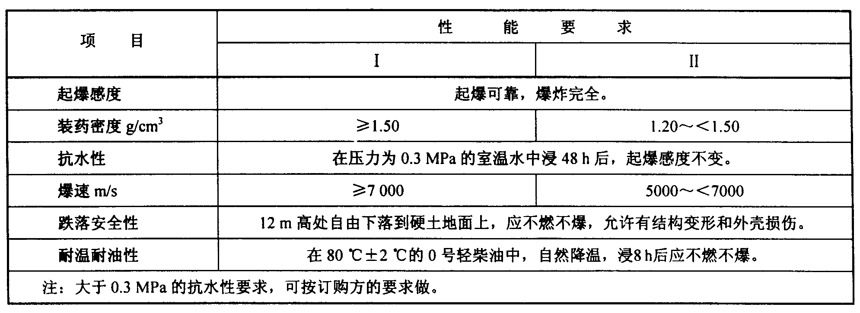
6 试验方法
6.1 外观
目视检查产品外表面，用对应的功能孔样柱检验功能孔。
6.2 质量
用感量误差在质量偏差范围内的架盘天平称量起爆具的质量。
6.3 起爆感度
6.3.1 起爆器材
6.3.1.1 导爆索，工业电雷管（GB 8031）或导爆管雷管（WJ 9027）。
6.3.1.2 起爆器及导线。
6.3.2 试验程序
6.3.2.1 把试样置于试验场地，连接起爆系统，在连接后应查验确保无误。操作过程的安全要求按GB 6722执行。
6.3.2.2 雷管起爆方式的起爆具，应将雷管在起爆具内装配到位并固定，方可起爆。
6.3.2.3 对于导爆索起爆方式的起爆具，应截取不小于1.0 m长的导爆索，穿入功能孔并伸出约50 mm，再用8号雷管与导爆索起爆端捆紧，雷管的起爆方向与导爆索传爆方向相同。
6.3.2.4 雷管和导爆索双功能起爆方式的起爆具，可分别用上述方法进行试验。
6.3.3 试验结果评定
起爆具爆炸是否完全，以有无残药等进行判断。
6.4 装药密度
6.4.1 仪器
6.4.1.1 架盘天平应满足测量要求。
6.4.1.2 量筒应满足测量要求。
6.4.2 测定步骤
6.4.2.1 先将量筒内注入一定量的室温水，读出数据V1。
6.4.2.2 剥净起爆具外壳，用架盘天平称其质量，然后将其放入盛有一定量室温水的量筒内，直至将起爆具淹没，轻敲筒壁使气泡排出，待水稳定后读出数据V2。
6.4.2.3 装药密度（ρ）按下式计算：
WJ 9045—2004

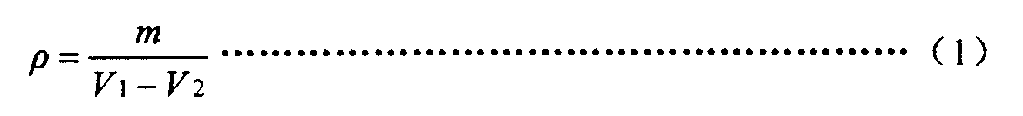
式中：
ρ——起爆具装药密度的数值，单位为克每立方厘米（g／cm³）；
m——起爆具装药质量的数值，单位为克（g）；
V₂——量筒内水和起爆具的体积的数值，单位为立方厘米（cm³）；
V₁——量筒内水的体积的数值，单位为立方厘米（cm3）。
6.5 爆速
6.5.1 方法原理、材料、仪器和设备
按GB／T 13228—1991中3.1～3.3的规定。
6.5.2 试验程序
6.5.2.1 试样准备
将两发或两发以上的起爆具对接，对接前先除去对接口处的包装物，并确保余下部分的装药状况不改变。对接后应确保对接面直接接触，并使对接的各起爆具在同一轴线上。对接处用胶布或胶带固定好。6.5.2.2 传感元件的安装
6.5.2.2.1 安装位置的确定
按GB／T 13228—1991中3.4.3.1的规定。
6.5.2.2.2 安装方法和要求
断一通式丝式探针应沿同一发起爆具圆周缠绕并保持平行，缠绕平面均应与试样轴线相垂直，缠绕的部分均应绞合并且拉直。探针的首尾均折向试样尾端并用胶布或胶带固定在试样上。安装好后，两引出线在电性能上应彼此保持断开状态。
6.5.2.2.3 系统连接
按GB／T 13228—1991中3.4.4的规定。
6.5.2.2.4 起爆试样，记录数据
调整仪器处于待测状态。起爆并记下仪器测得的数据。
6.5.3 计算公式
按公式（2）计算爆速值。

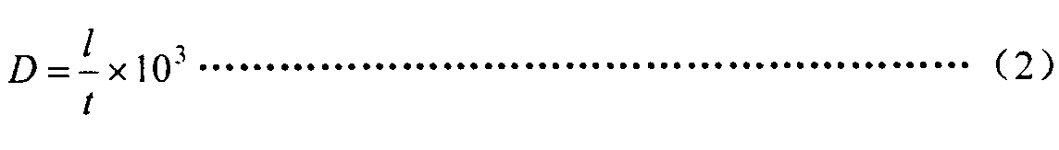
式中：
D——爆速的数值，单位为米每秒（m／s）；
ι——测距，单位为毫米（mm）；
t——爆速仪显示时间的数值，单位为微秒（μs）。
6.6 抗水性
6.6.1 设备
6.6.1.1 压力容器：应确保使用压力和安全。
6.6.1.2 压力表：精度不低于1.5级。
6.6.2 试验程序
WJ 9045—2004

6.6.2.1 将起爆具试样放入压力容器，在压力为0.3 MPa的室温水中浸48 h。
6.6.2.2 取出后按6.3试验，应爆炸完全。
6.7 跌落安全性
6.7.1 悬吊装置
悬吊装置图2所示。
6.7.2 试验条件
试验场地应是硬土地面，不应有石子。
6.7.3 试验程序
将起爆具试样放在悬吊装置上，试样下端面距地面垂直高度为12 m，使其自由下落。观察落地后是否燃烧或爆炸，允许有结构变形和外壳损伤。
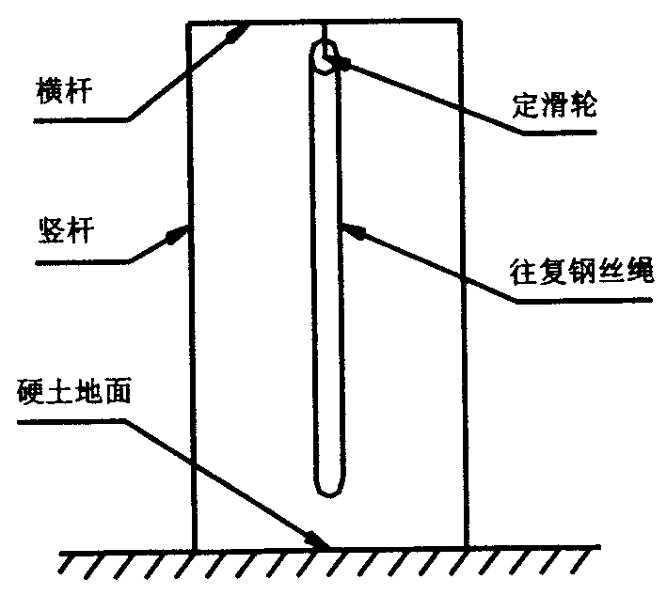
图2 悬吊装置示意图
6.8 耐温耐油性
6.8.1 仪器、设备和试剂
6.8.1.1 烧杯。
6.8.1.2 水浴烘箱。
6.8.1.3 0号轻柴油。
6.8.1.4 温度计0℃～100℃。
6.8.2 试验程序
将起爆具试样放入盛有一定量的0号轻柴油的烧杯中，置于水浴烘箱中，当轻柴油的温度升至80℃±2℃时，自然降温，浸8h应不燃不爆，此试验过程应在抗爆小间进行。
7 检验规则
7.1 检验分类
检验分为出厂检验和型式检验。
在下列情况之一时应进行型式检验：
a） 新产品试制定型鉴定；
b） 正式生产后产品结构、材料、工艺有较大改变，可能影响产品性能时；
c） 产品停产超过一年，恢复生产时；
d） 国家质量监督机构提出进行型式检验要求时。
WJ 9045—2004

7.2 检验项目
检验项目见表2。
7.3 组批
同种原材料、同等爆速级别和同一起爆方式的起爆具组成一个提交检验批，每批应不超过一万发。7.4 抽样方案
7.4.1 出厂检验
出厂检验项目见表2。
表2 检验项目表
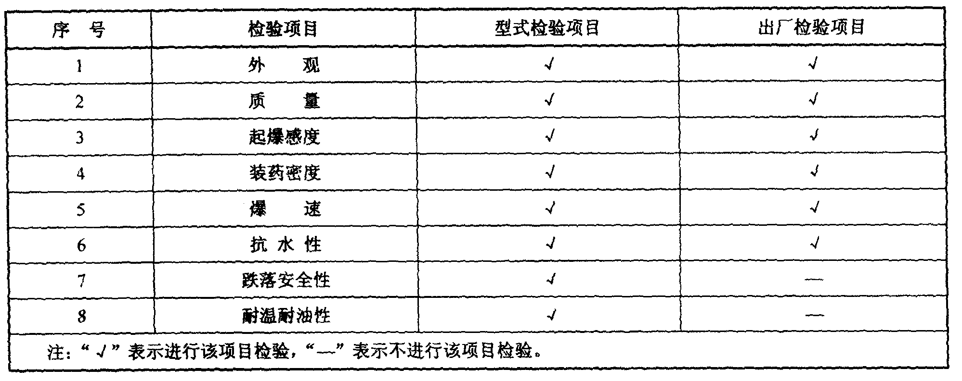
7.4.1.1 外观、质量和起爆感度项目检验按GB／T 2828的规定执行。抽样检查方案见表3。抽样方案示例参见附录A。
7.4.1.2 装药密度、爆速和抗水项目检验按GB／T 2829的规定执行。抽样检查方案见表4。
周期规定：检查开始使用逐批检查。如逐批检查连续三批合格（不包括再次提交检查批），则从下一批起每十批抽检一批。如在周期检查中有一批不合格，则从下一批起执行逐批检查，如连续三批合格（不包括再次提交检查批）仍可转向周期检查。
表3 逐批检查计数抽样方案
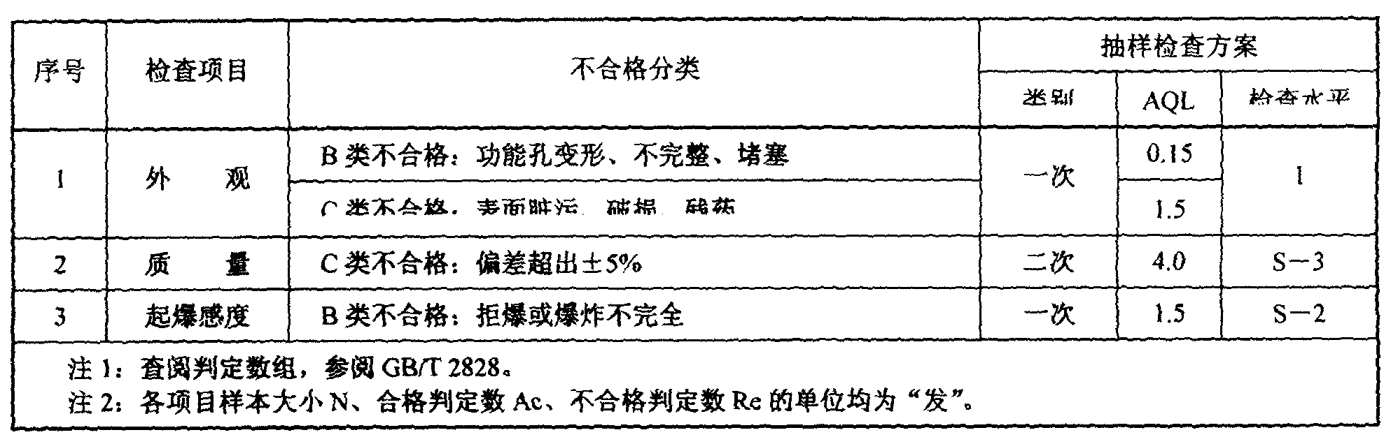
WJ 9045—2004

表4 周期检查计数抽样方案表
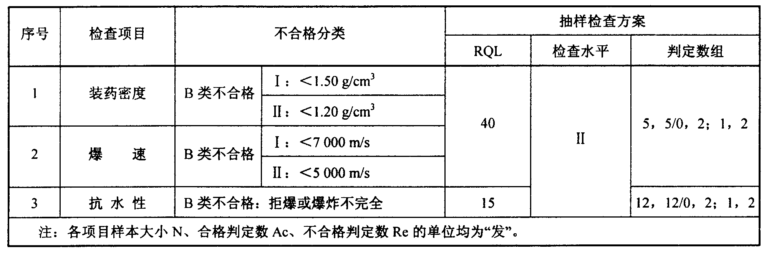
7.4.2 型式检验
型式检验抽样方案见表5。
表5 型式检验抽样方案表
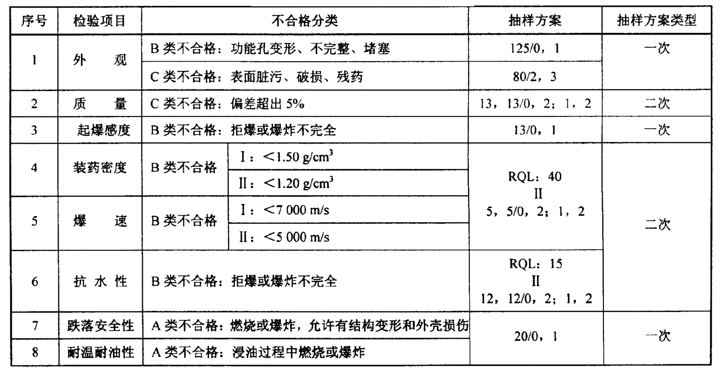
7.5 抽样方法
样本应从提交检验批中按照GB／T 10111的要求随机抽取，抽取样本的时间可以在批的形成过程中，也可以在批组成以后。对于执行周期检验计数抽样程序进行检验的项目，其样本应从本周期制造逐批检验合格的某个批或若干批中随机抽取。
抽样检查实施的程序图3所示。

WJ 9045—2004

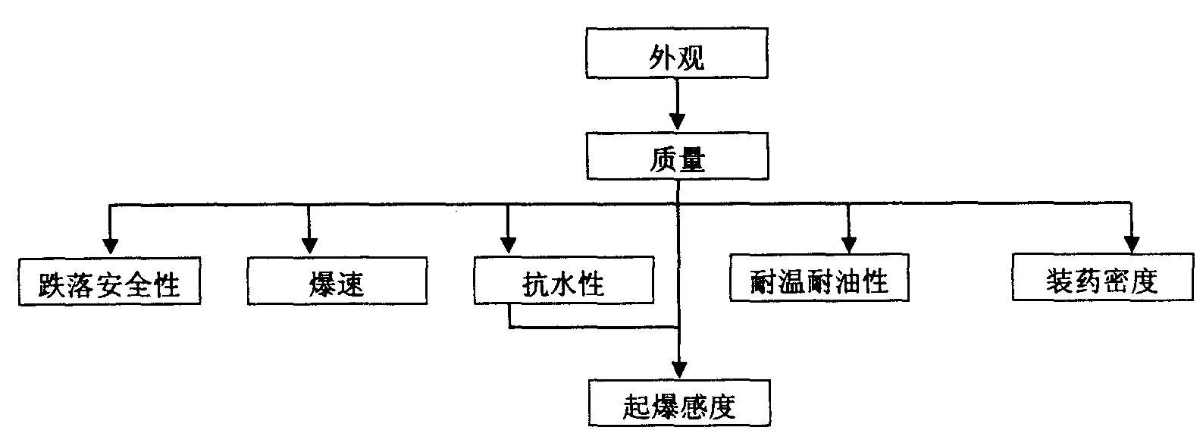
图3 抽样检查程序表
7.6 判定规则
所检查项目均合格时，则判该批产品合格，否则判定该批产品不合格。
8 标识
8.1 产品表面应标明产品代号、生产企业等。
8.2 起爆具壳体圆周颜色一般应采用橘红色。
8.3 产品包装箱表面的标志应清晰、正确。内容至少应包括：
a） 生产企业名称和地址；
b） 产品名称；
c） 产品代号；
d） 制造日期及批号；
e） 净重；
f） 毛重；
g） 包装箱外形尺寸；
h） “防火防潮、轻搬轻放”、“不得与雷管共存”等字样；
i） 爆炸品标志应符合GB 190。
9 包装
9.1 包装要求
9.1.1 用瓦楞纸箱包装。瓦楞纸箱应符合GB 6543的规定。
9.1.2 起爆具装箱毛重不超过30 kg，包装件捆扎牢固，不应破损。
9.1.3 每包装箱内应附有产品合格证、使用说明书。
9.1.4 产品合格证按GB／T 14436的规定编写，使用说明书按GB 9969.1的规定编写。
9.2 包装检验
包装检验按GB／T 2828的规定执行，包装检验项目及方案见表6。抽样方案示例参见附录A。
WJ 9045—2004

表6 包装检验项目及方案
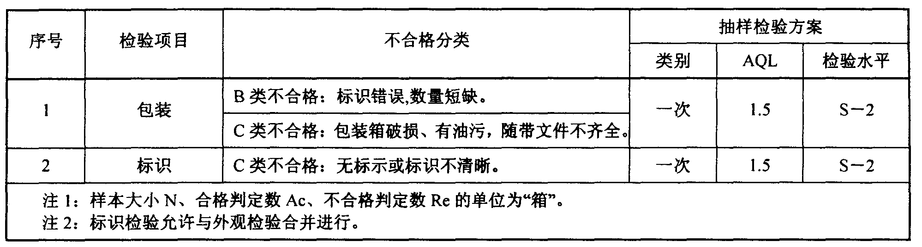
10 运输、贮存
10.1 运输
起爆具的运输应符合国家有关危险货物运输的规定。
10.2 贮存
10.2.1 起爆具贮存在通风良好、干燥的库房内，不得与雷管共存放。
10.2.2 爆速Ⅰ的起爆具保证期24个月，爆速Ⅱ的起爆具保证期六个月。

WJ 9045—2004

附 录 A
（资料性附录）
逐批检验计数抽样方案示例
批量在3201～10000发的逐批检验计数抽样方案示例见表A.1。
表A.1 逐批检验计数抽样方案示例（批量为3201～10000）
